计算机网络课程设计
任务书
(2025-2026-1 )

 | 指导教师： | 夏劲松
 |  | 黄海
 |  | 周志宇
 |  | 杨东鹤

班级：23计科（）班
姓名：
学号：

计算机网络课程设计任务书
二、目的和要求
本课程设计须安排在《计算机网络》课程结束之后，主要目的是通过实际操作和实验以及编程等，加深学生对课堂所学知识的理解，提高学生对网络系统的感性认识，培养学生的动手技能和自学能力。本课程设计要求学生通过完成彼此具有独立性又相互联系的几个小实验，使学生能够对网络相关设备和服务器进行安装和配置，对网络设计的概念有个比较完整的认识。
三、实验环境
鉴于参加课程设计的学生人数较多，而实验室的硬件设备数量有限，网络配置实验在模拟软件上进行操作。选用软件Packet Trace。
四、具体内容
任务1：路由器远程配置
作为网络管理员，第一次在设备机房对路由器进行初次配置后，以后在办公室或者出差时，也可以对设备进行远程管理，现在要在路由器上做适当配置。
任务2：路由器静态路由配置
学校有新旧两个校区，每个校区有一个独立的局域网，两个校区能够正常访问，共享资源，每个校区出口利用一台路由器进行连接，两台路由器间学校申请了一条DDN专线，要求做适当的配置实现两个校区的正常访问。
任务3：路由器RIP动态路由配置
假设校园网通过一台三层交换机连到校园网出口路由器上，路由器再和校园外的另一台路由器连接。现在要做适当配置，实现校园网内部主机与校园外部主机之间的相互通信。为了简化网管的管理维护工作，分别采用RIPV2和OSPF协议实现互通。
任务4：路由器OSPF路由协议配置
假设某公司通过一台三层交换机连到公司出口路由器R1上，路由器在和公司外的另一台路由器R2连接，三层交换机与R1间运行RIPV2路由协议，R1与R2间运行OSPF路由协议。现在要做适当的配置，实现公司内部与公司外部主机之间的相互通信。
五、设计进度
序号 | 实验内容 | 课内实验时间 | 课外实验时间
1 | 熟悉实验环境 | 2 | 6
2 | 网络拓扑图的设计 | 2 | 6
3 | 网络路由器不同端口的配置 | 4 | 12
4 | 静态路由的配置 | 4 | 12
5 | 动态路由的配置 | 2 | 6
6 | 考核答辩 | 4
合计 |  | 14学时 | 42学时
六、成绩评定
1）实验报告：在完成试验内容的基础上，提交实验报告一份。
2）课程设计答辩：要求学生根据给定的网络拓扑和技术参数，选择网络设备，创建网络拓扑图，把拓扑图装入模拟器，在规定时间完成指定的实验内容，并回答老师提出的问题。
七、主要参考文献及资料
1、谢希仁主编，计算机网络（第四版），电子工业出版社
2、Gary Heap Lynn[美]，CCNA实验指南，人民邮电出版社
3、实验及课程设计指导书

计算机网络课程设计报告

一、目的和要求
本课程设计须安排在《计算机网络》课程结束之后，主要目的是通过实际操作和实验以及编程等，加深学生对课堂所学知识的理解，提高学生对网络系统的感性认识，培养学生的动手技能和自学能力。本课程设计要求学生通过完成彼此具有独立性又相互联系的几个小实验，使学生能够对网络相关设备和服务器进行安装和配置，对网络设计的概念有个比较完整的认识。

二、实验环境
鉴于参加课程设计的学生人数较多，而实验室的硬件设备数量有限，网络配置实验在模拟软件上进行操作。选用软件 Packet Trace。

具体内容
3.1 任务1：路由器远程配置
作为网络管理员，第一次在设备机房对路由器进行初次配置后，以后在办公室或者出差时，也可以对设备进行远程管理，现在要在路由器上做适当配置。
实验步骤：
1.第一步：搭建拓扑图
添加设备：在软件左下角设备栏，选择 Routers，拖出一个 2811 路由器。选择 End Devices (终端设备)，拖出一台 PC (PC-PT)。
连接线缆：
Console线：一端点 PC，选择 RS 232 接口。另一端点 Router0，选择 Console 接口。
Crossover线：一端点 PC，选择 FastEthernet0。另一端点 Router0，选择 FastEthernet0/0。
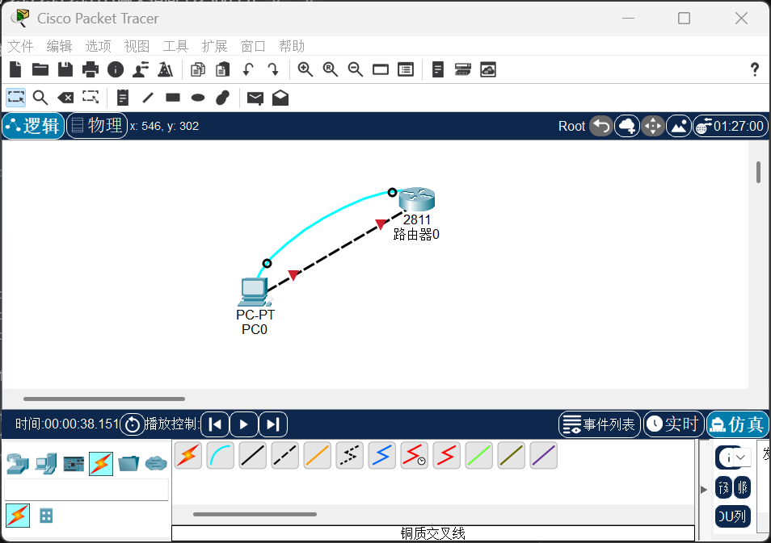
2.第二步：通过 Console 接口初次配置
真实的路由器刚买来是空白的，须用 Console 线连上去配置，步骤如下。
（1）点击拓扑图中的 PC。
（2）在弹出的窗口中，点击顶部的 Desktop (桌面) 选项卡。
（3）点击 Terminal (终端) 图标。
（4）参数保持默认（Bits Per Second: 9600等），直接点击 OK。
（5）黑色窗口显示 Continue with configuration dialog? [yes/no]:，输入一次no。
（6）按一下回车，出现 Router> 提示符。
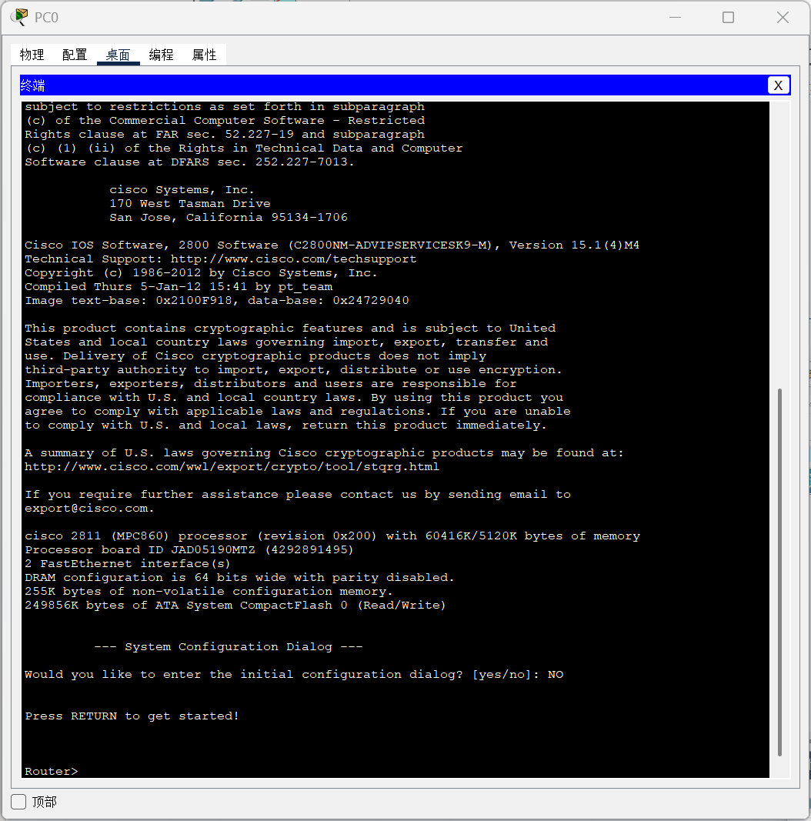
3.第三步：配置 IP 和 Telnet
在 Terminal 窗口里输入命令。
（1）. 修改主机名和配置特权密码：
Router> enable (进入特权模式)
Router# configure terminal (进入全局配置模式)
Router(config)# hostname R1 (更改主机名为 R1)
R1(config)# enable secret 123456 (设置特权密码，远程登录通常需要)
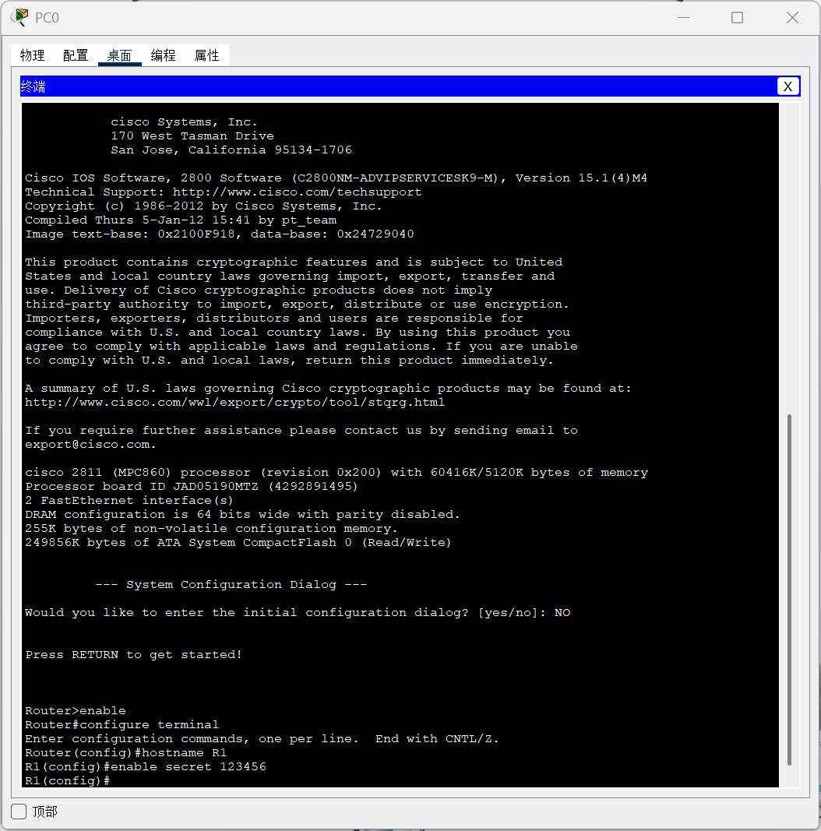
（2）. 配置路由器接口 IP 地址：
R1(config)# interface fastEthernet 0/0 (进入连接PC的那个接口)
R1(config-if)# ip address 192.168.1.1 255.255.255.0 (配置管理IP)
R1(config-if)# no shutdown (激活端口，端口变绿)
R1(config-if)# exit (退回上一级)
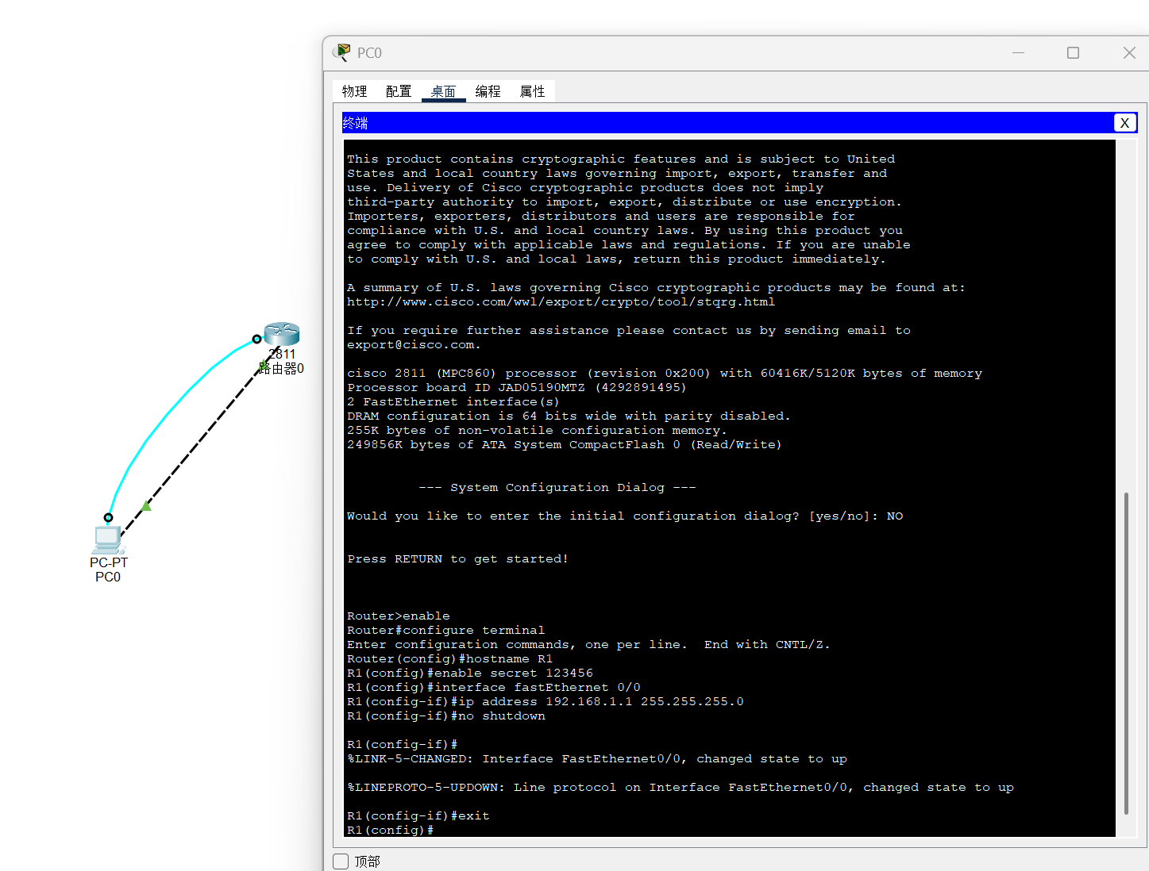
（3）. 配置 Telnet 远程登录密码：
R1(config)# line vty 0 4 (进入虚拟终端线路，允许5人同时登录)
R1(config-line)# password 5ijsj (设置远程登录密码)
R1(config-line)# login (启用密码登录验证)
R1(config-line)# exit
R1(config)# end (退回特权模式)
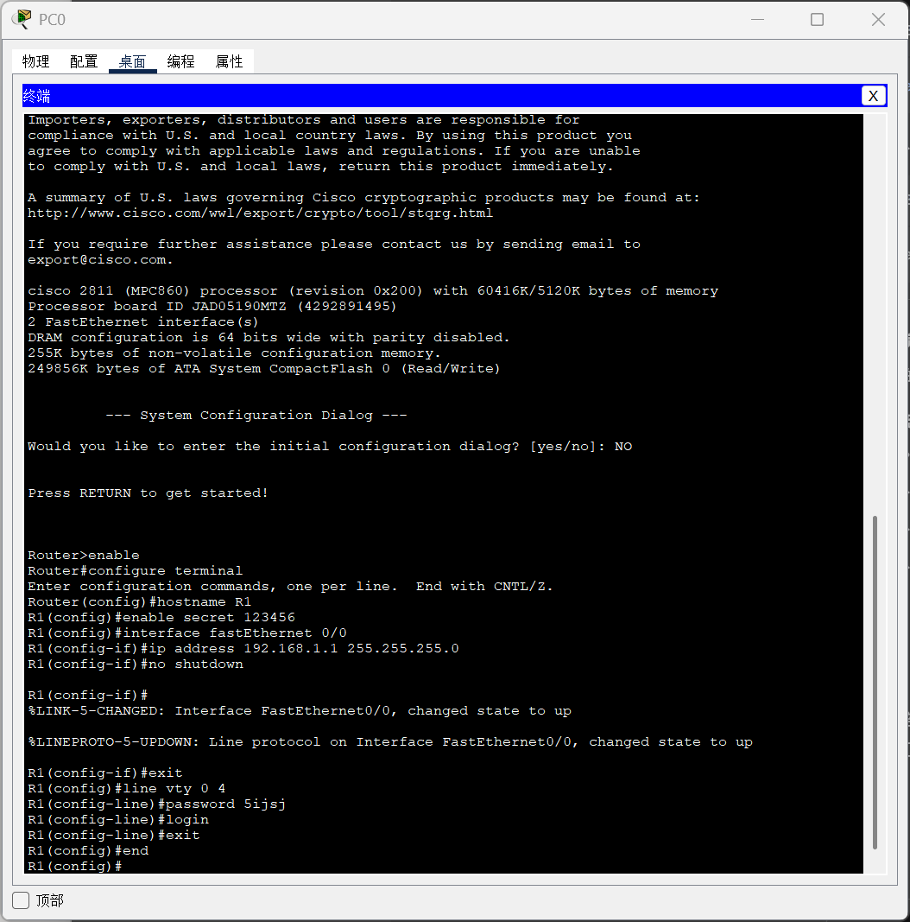
（4）. 配置 PC 的 IP 地址：
关闭 PC 的 Terminal 窗口，在 Desktop 选项卡下，点击 IP Configuration。
配置如下：
IPv4 Address: 192.168.1.2
Subnet Mask: 255.255.255.0
Default Gateway: 192.168.1.1 (即路由器的地址)
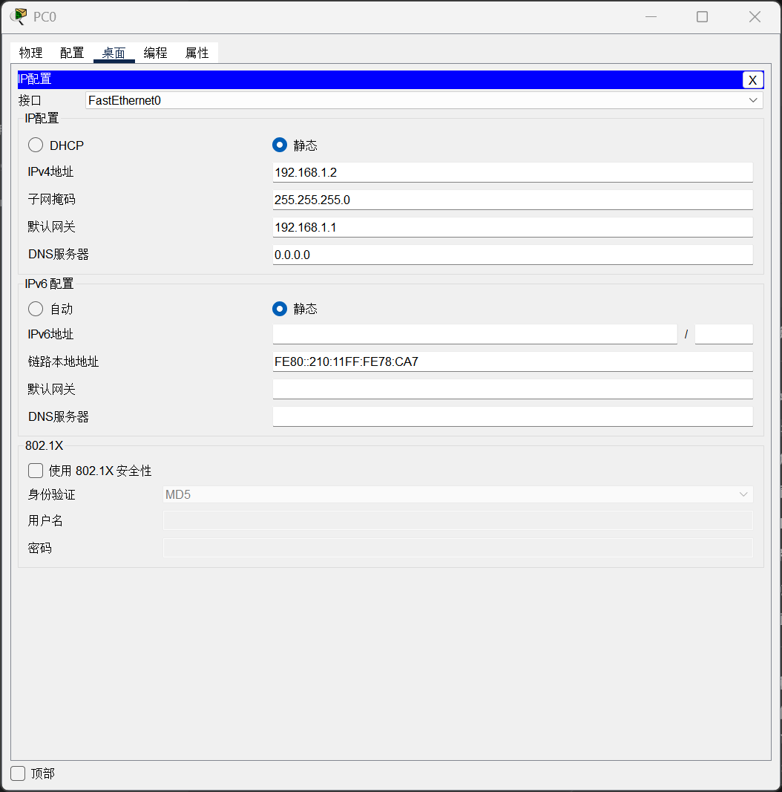
（5）. 验证 Telnet (远程登录)：
关闭 IP Configuration，点击 Command Prompt (命令提示符/CMD)。
输入 ping 192.168.1.1，如果出现 Reply from... 说明线路通了。
输入 telnet 192.168.1.1。
系统会提示 User Access Verification 和 Password:。
输入密码 5ijsj (输入时不会显示字符)，回车。
命令提示符会看到 R1>，即说明已经成功实现了远程登录。
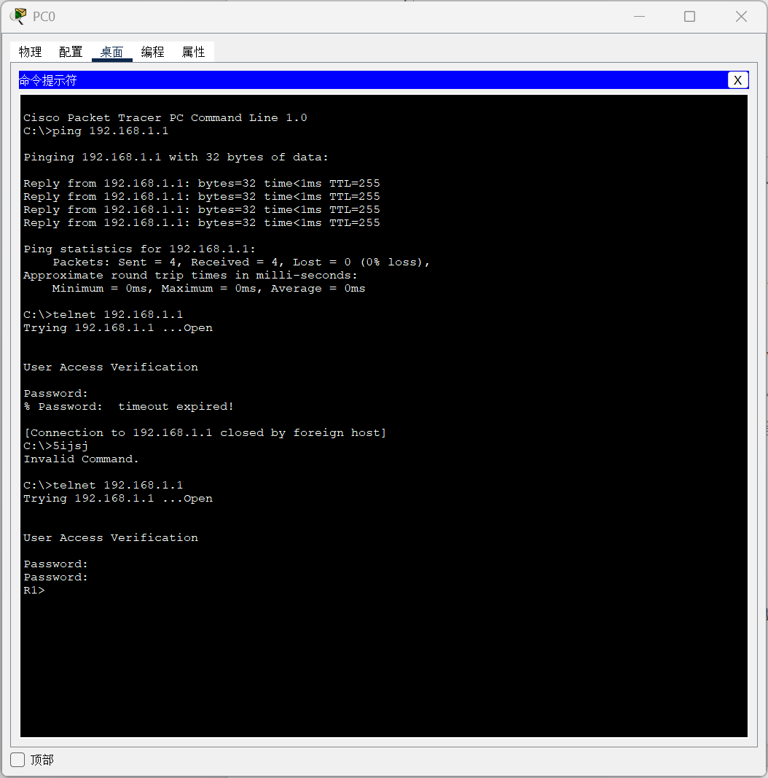
4.第四步：保存、擦除与查看配置
直接在 Telnet 界面中操作：
（1）. 显示当前配置信息：
R1# show running-config
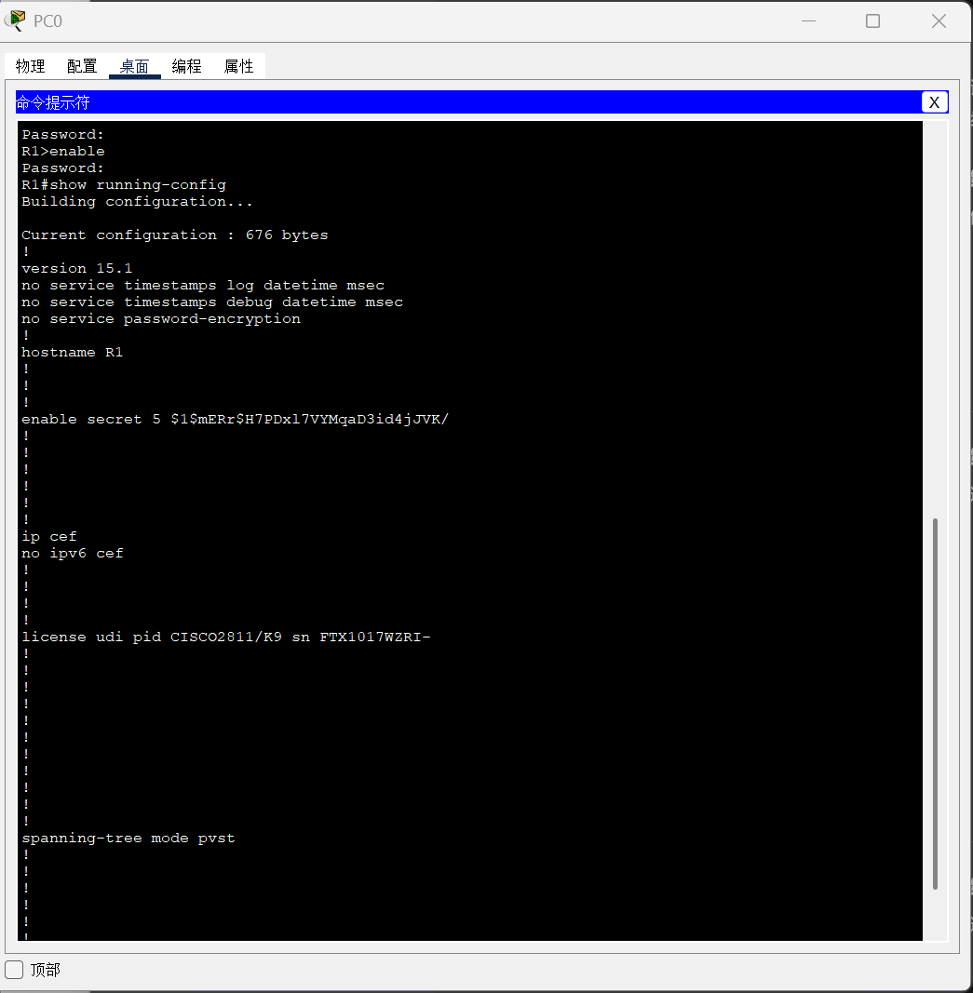
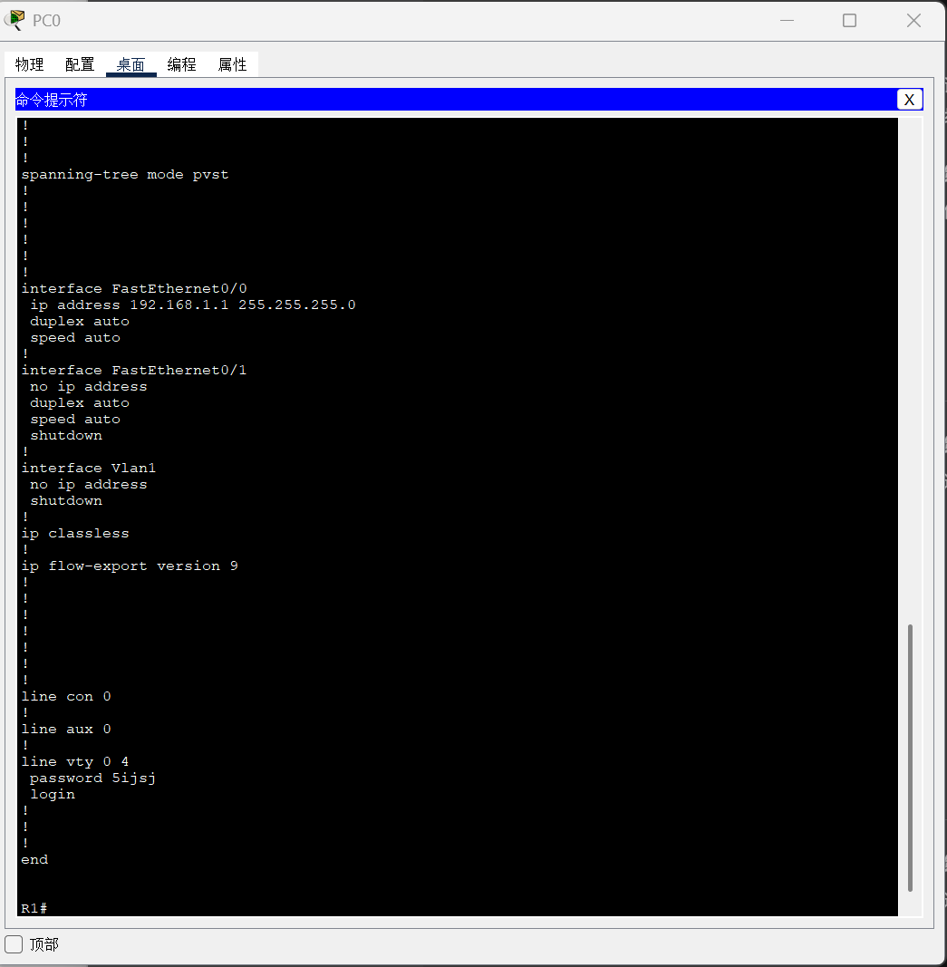
（2）. 保存配置信息： 将当前运行的配置保存到启动配置文件中（防止断电丢失）。
R1# write
系统会提示 [OK]。
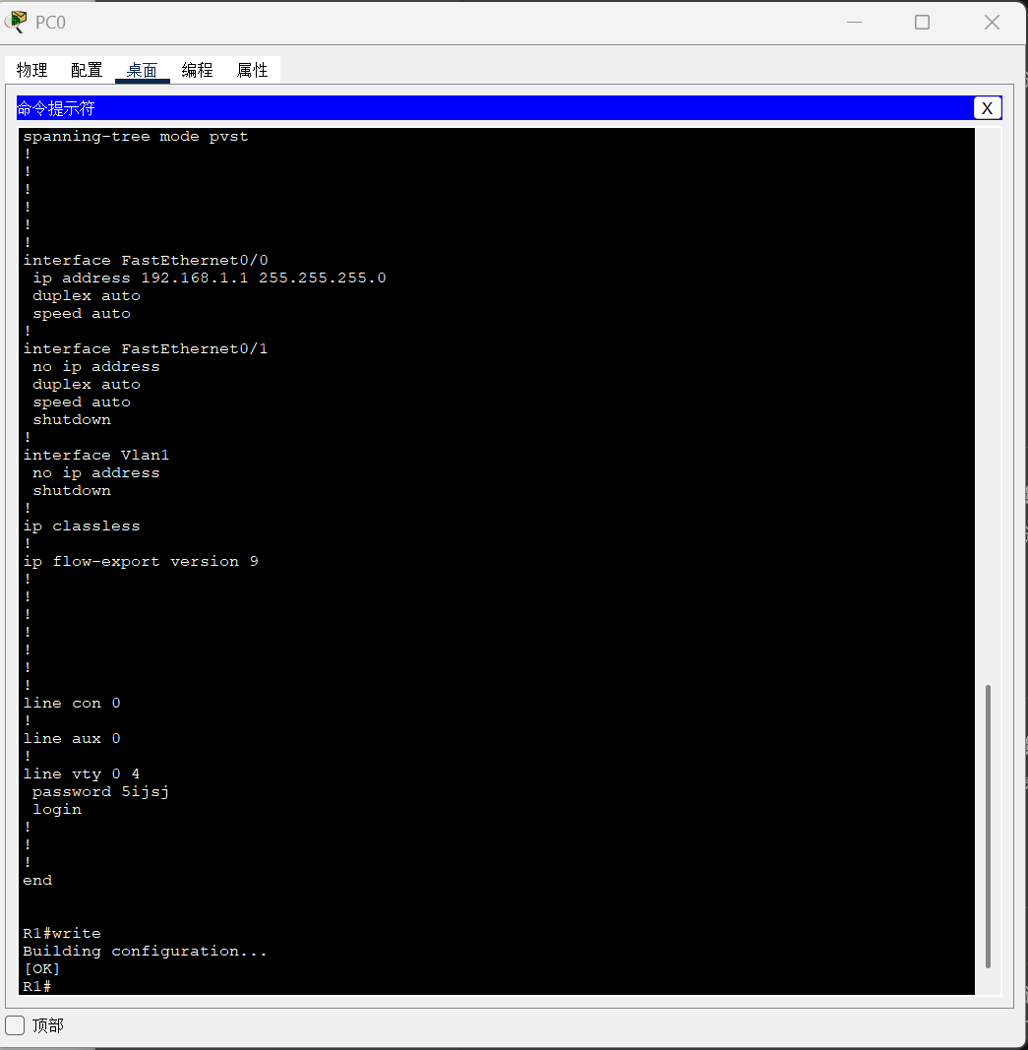
（3）. 显示历史命令：
R1# show history
列出刚才敲过的命令。
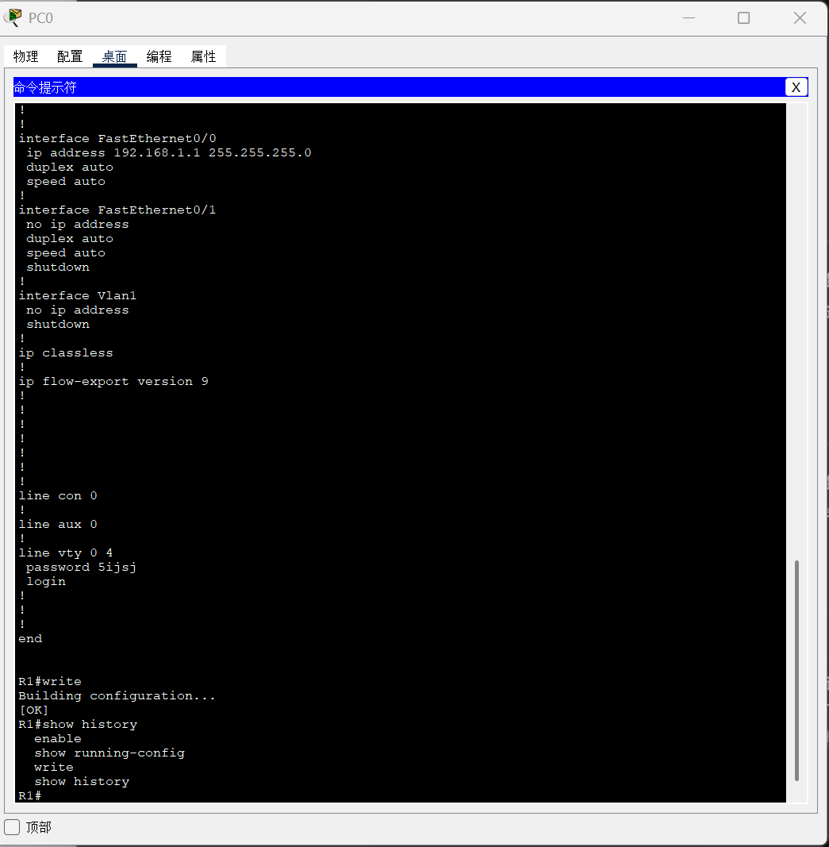
（4）. 擦除配置信息：想把路由器恢复出厂设置：
R1# erase startup-config
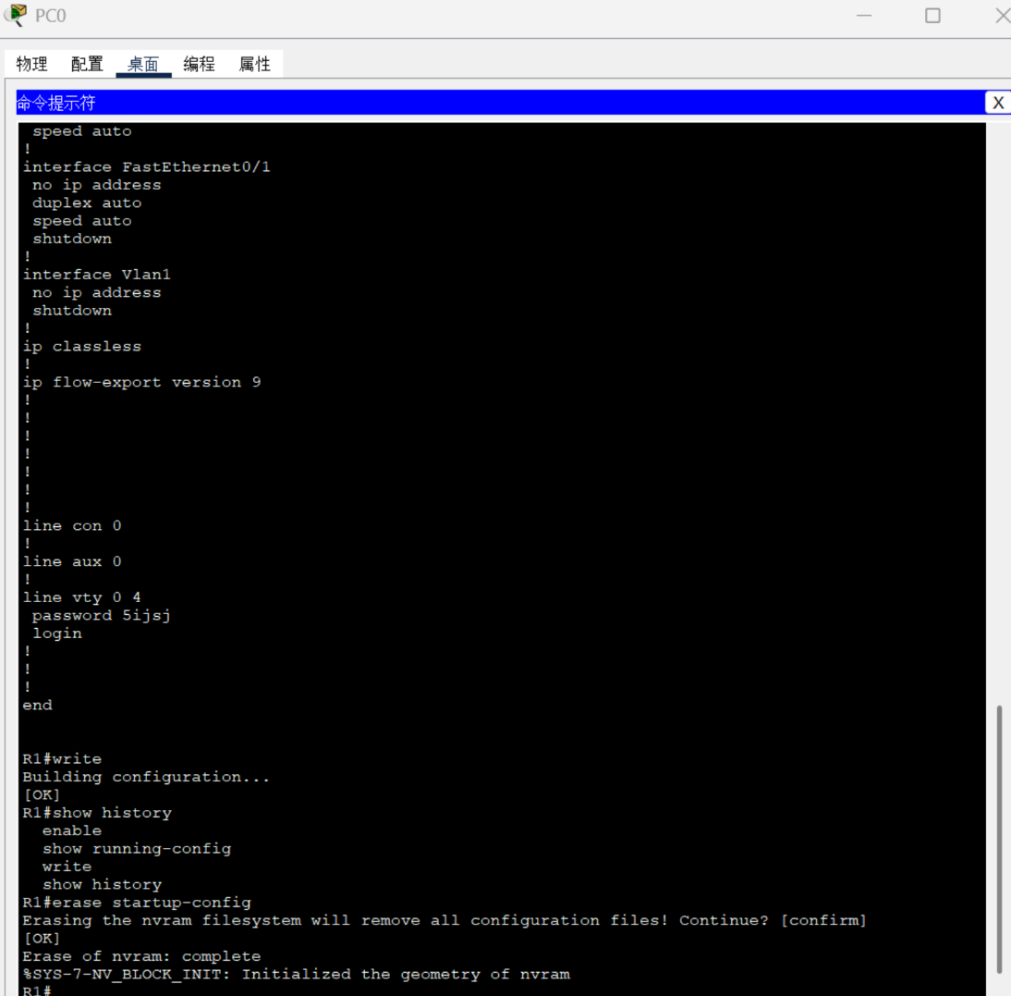
3.2 任务2：路由器静态路由配置
学校有新旧两个校区，每个校区有一个独立的局域网，两个校区能够正常访问，共享资源，每个校区出口利用一台路由器进行连接，两台路由器间学校申请了一条DDN专线，要求做适当的配置实现两个校区的正常访问。
实验步骤：
1.第一步：搭建拓扑图
添加设备：2 台 Router-PT， 2 台 2960 交换机，2 台 PC。
连接线缆：
左边校区 (PC0 -> Switch0 -> Router0):
PC0 FastEthernet0 连接 Switch0 FastEthernet0/1。
Switch0 FastEthernet0/2 连接 Router0 FastEthernet0/9。
右边校区 (PC1 -> Switch1 -> Router1):
PC1 FastEthernet0 连接 Switch1 FastEthernet0/1。
Switch1 FastEthernet0/2 连接 Router1 FastEthernet0/9。
路由器互联 (Router0 <-> Router1):
先点 左边的 Router0，选择 Serial8/0。
再点 右边的 Router1，选择 Serial8/0。

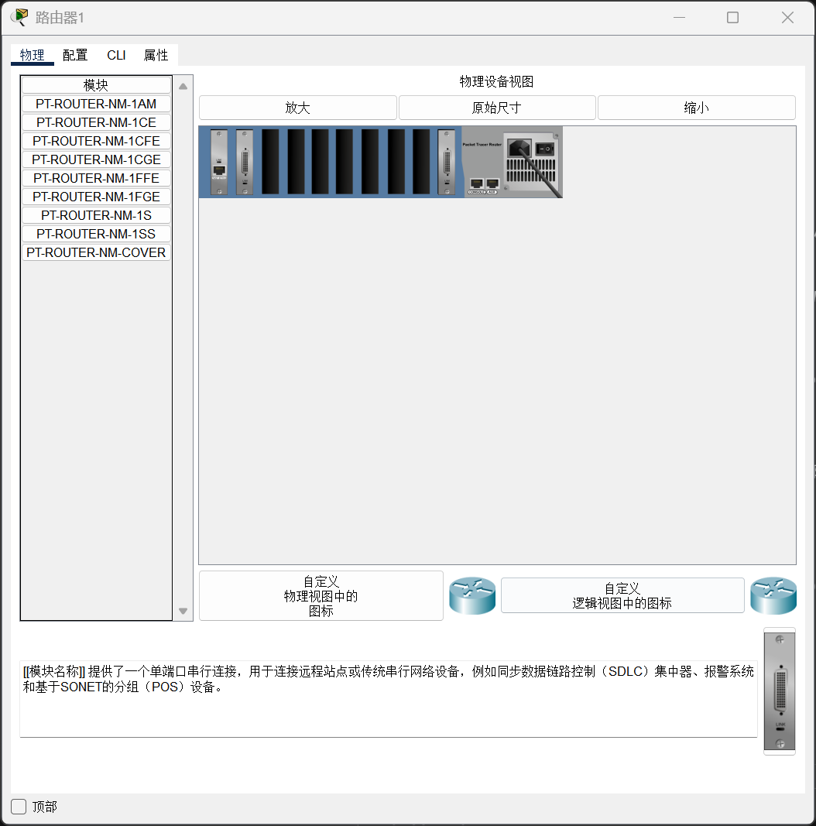
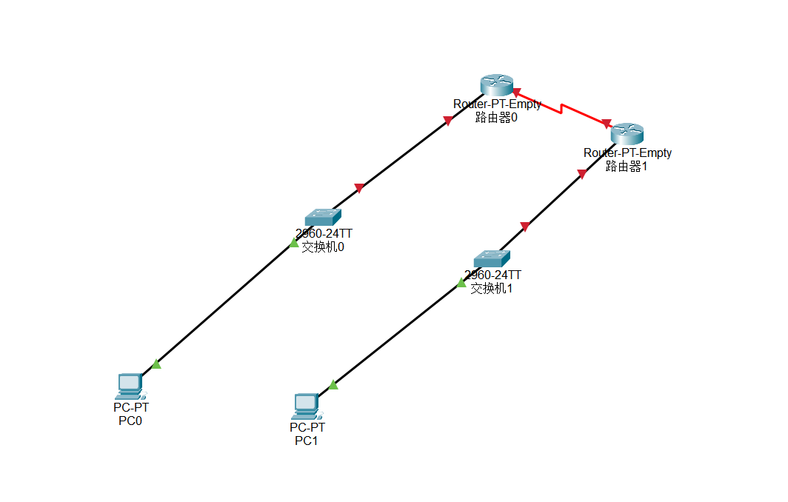
2.第二步：配置电脑 IP
（1）. 配置左边的 PC0:
点击 PC0 -> Desktop -> IP Configuration。
IP Address: 192.168.1.2
Subnet Mask: 255.255.255.0
Default Gateway: 192.168.1.1
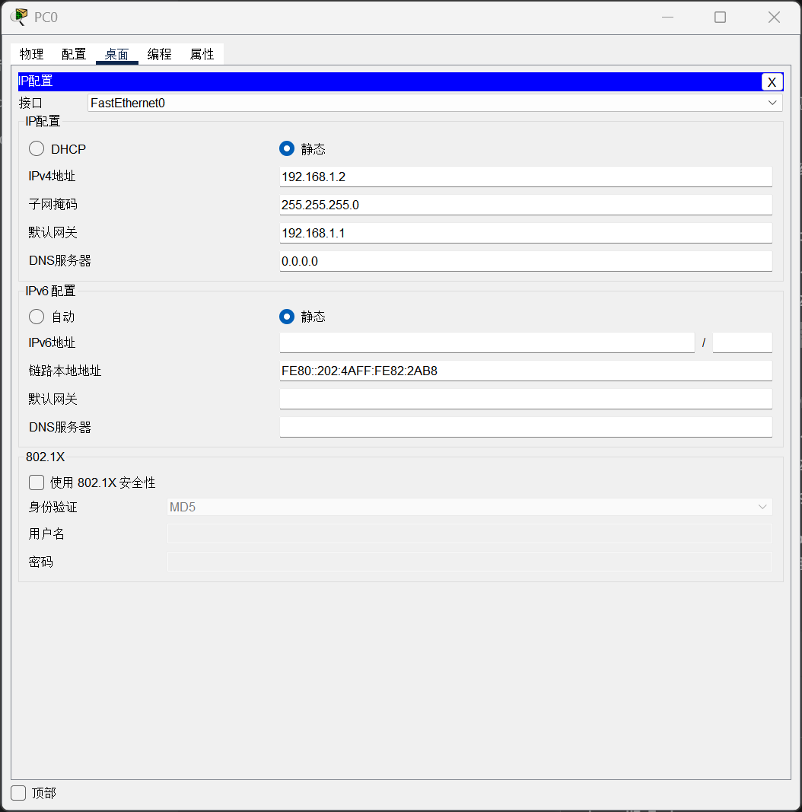
（2）. 配置右边的 PC1:
点击 PC1 -> Desktop -> IP Configuration。
IP Address: 192.168.2.2
Subnet Mask: 255.255.255.0
Default Gateway: 192.168.2.1
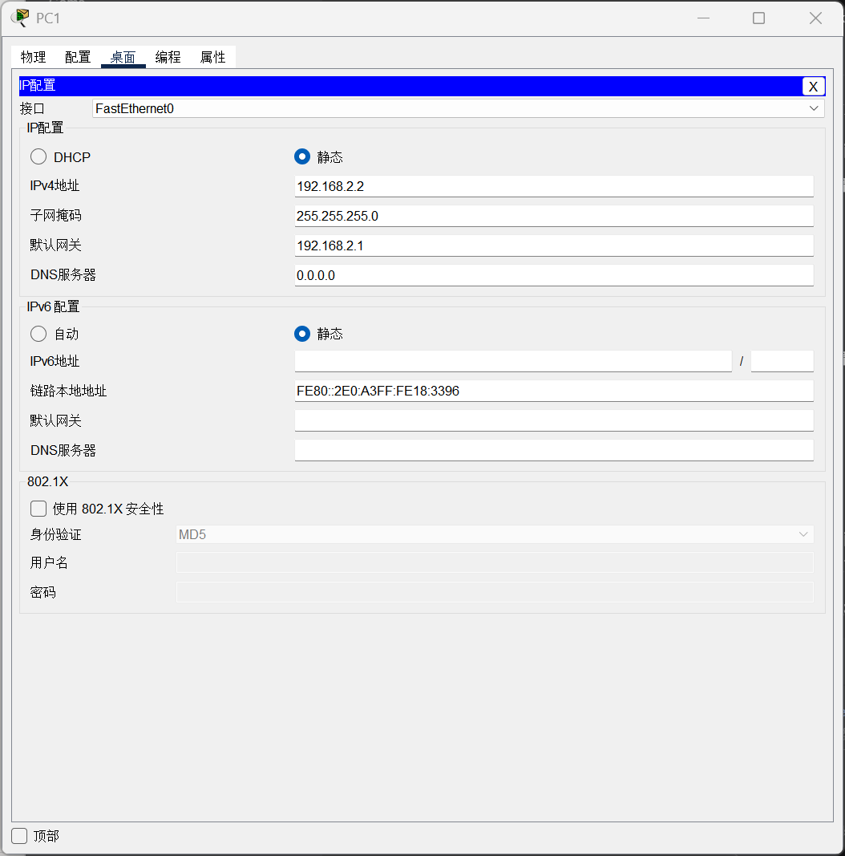
3.第三步：配置左边路由器 (Router0)
点击 Router0，进入 CLI 选项卡。
进入配置模式并改名：
enable
configure terminal
hostname R0
配置连接局域网的接口 (Fa9/0)：
interface FastEthernet 9/0
ip address 192.168.1.1 255.255.255.0
no shutdownexit
配置连接对面路由器的接口 (Se8/0) 并设置时钟：
interface Serial 8/0
ip address 192.168.3.1 255.255.255.0
clock rate 64000
no shutdownexit
配置静态路由：
ip route 192.168.2.0 255.255.255.0 192.168.3.2
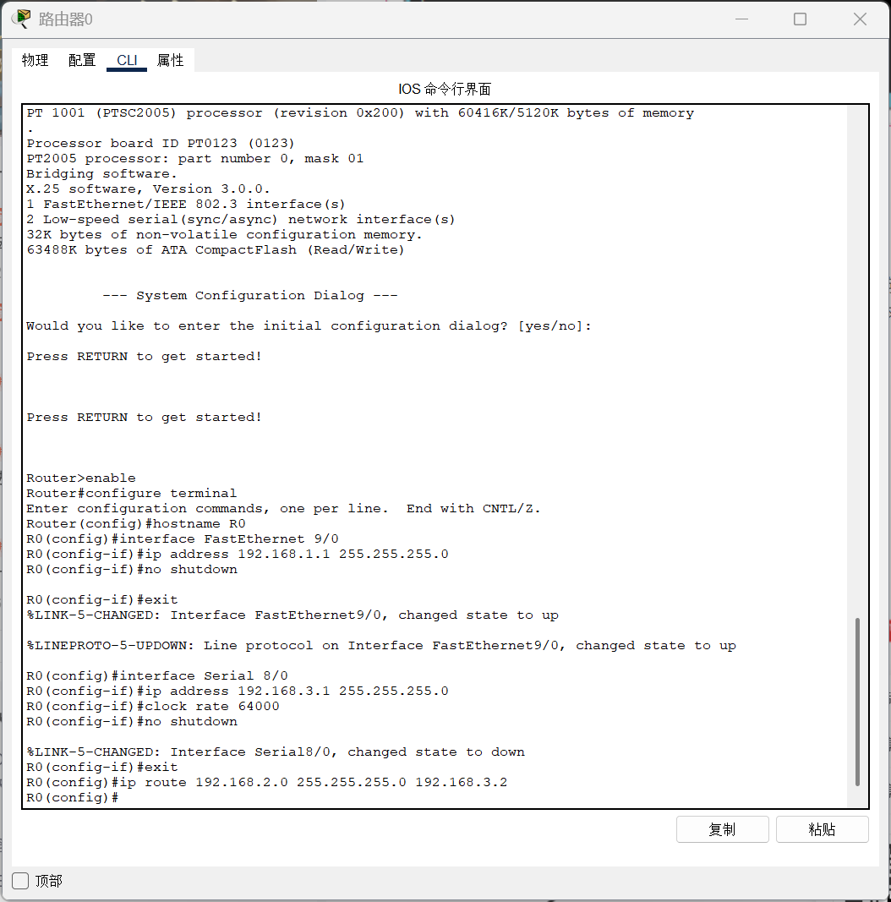
4.第四步：配置右边路由器 (Router1)
点击 Router1，进入 CLI。
进入配置模式并改名：
enable
configure terminal
hostname R1
配置连接局域网的接口 (Fa9/0)：
interface FastEthernet 9/0
ip address 192.168.2.1 255.255.255.0
no shutdownexit
配置连接对面路由器的接口 (Se8/0)：
interface Serial 8/0
ip address 192.168.3.2 255.255.255.0
no shutdownexit
配置静态路由：
ip route 192.168.1.0 255.255.255.0 192.168.3.1
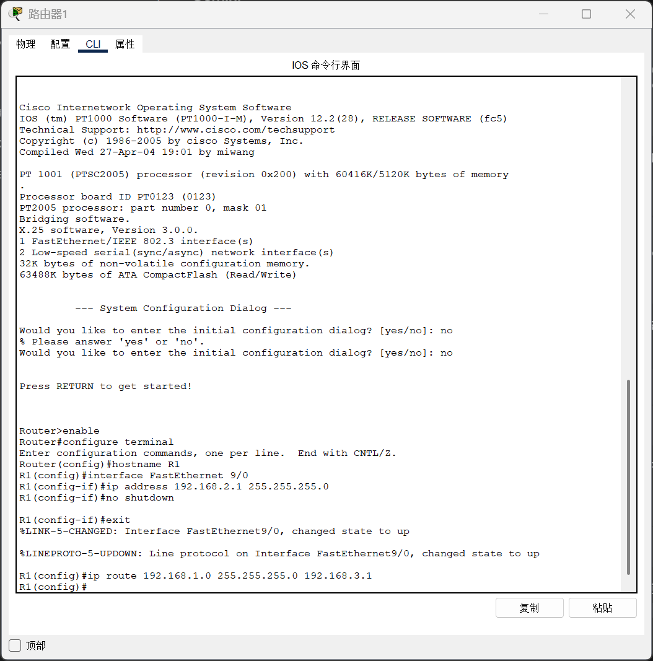
5.第五步：验证成功
打开左边 PC0 的 Desktop -> Command Prompt。
输入命令：
ping 192.168.2.2
观察结果：
前一两次可能会显示 Request timed out (因为网络在建立映射)。
但后面出现 Reply from 192.168.2.2...，说明已经成功。
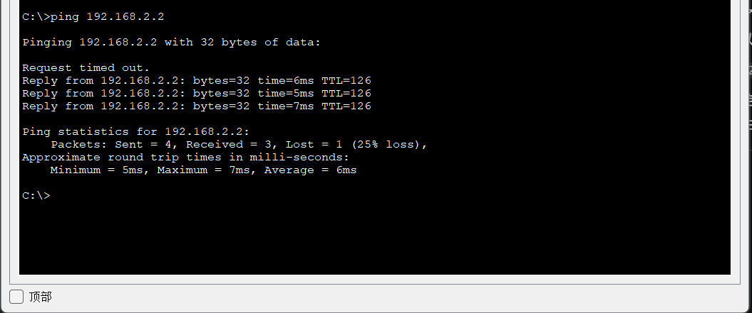
3.3 任务3：路由器RIP动态路由配置
假设校园网通过一台三层交换机连到校园网出口路由器上，路由器再和校园外的另一台路由器连接。现在要做适当配置，实现校园网内部主机与校园外部主机之间的相互通信。为了简化网管的管理维护工作，分别采用RIPV2和OSPF协议实现互通。
实验步骤：
1.第一步：搭建拓扑图
设备：交换机选 3560 24PS，路由器选 2 台 Router-PT选 2 台 PC。
连接线缆：
左边区域 (PC0 <-> 三层交换机 3560):
连法：PC0 FastEthernet0 ——> 3560 FastEthernet0/10
中间连接 (3560 <-> R1):
连法：3560 FastEthernet0/20 ——> R1 FastEthernet0/0
路由器互联 (R1 <-> R2):
连法：R1 Serial2/0——> R2 Serial2/0。
右边区域 (R2 <-> PC1):
连法：R2 FastEthernet0/0——> PC1 FastEthernet0。
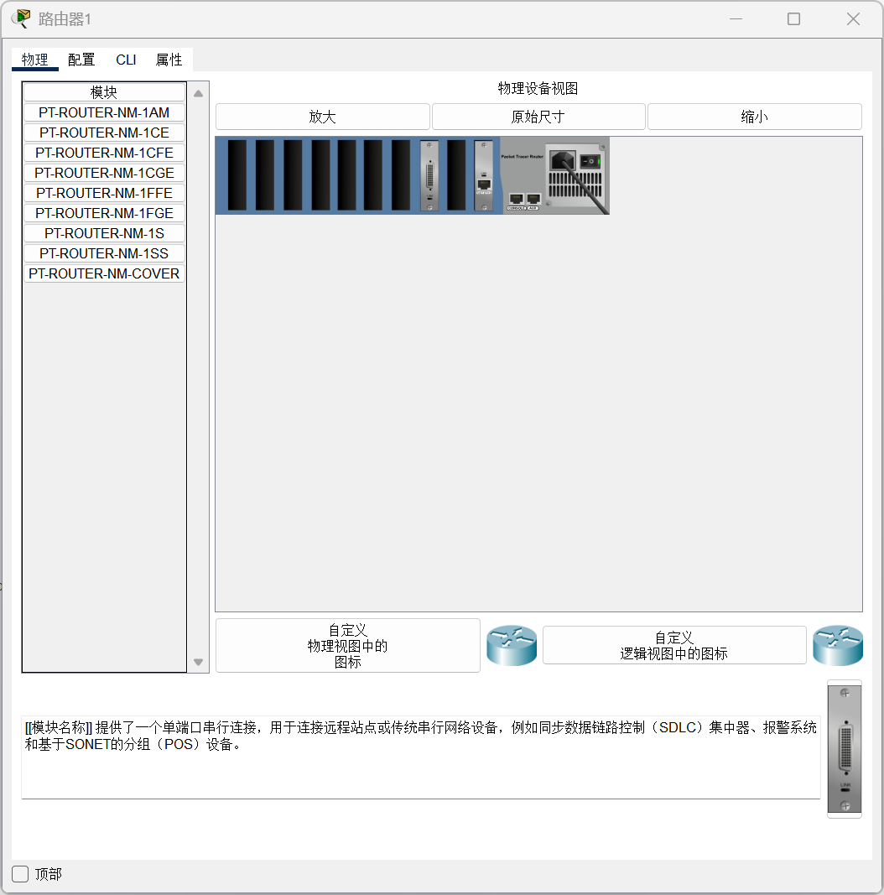
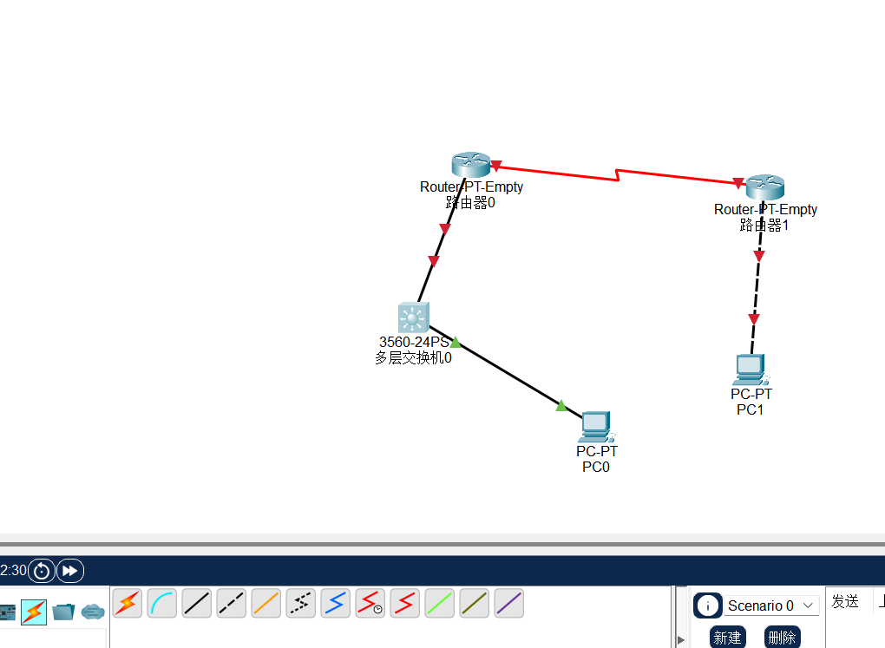
2.第二步：配置电脑 IP
（1）. 左边的 PC0:
IP: 192.168.1.2
Subnet Mask: 255.255.255.0
Gateway: 192.168.1.1 (这是 3560 上 VLAN 10 的地址)
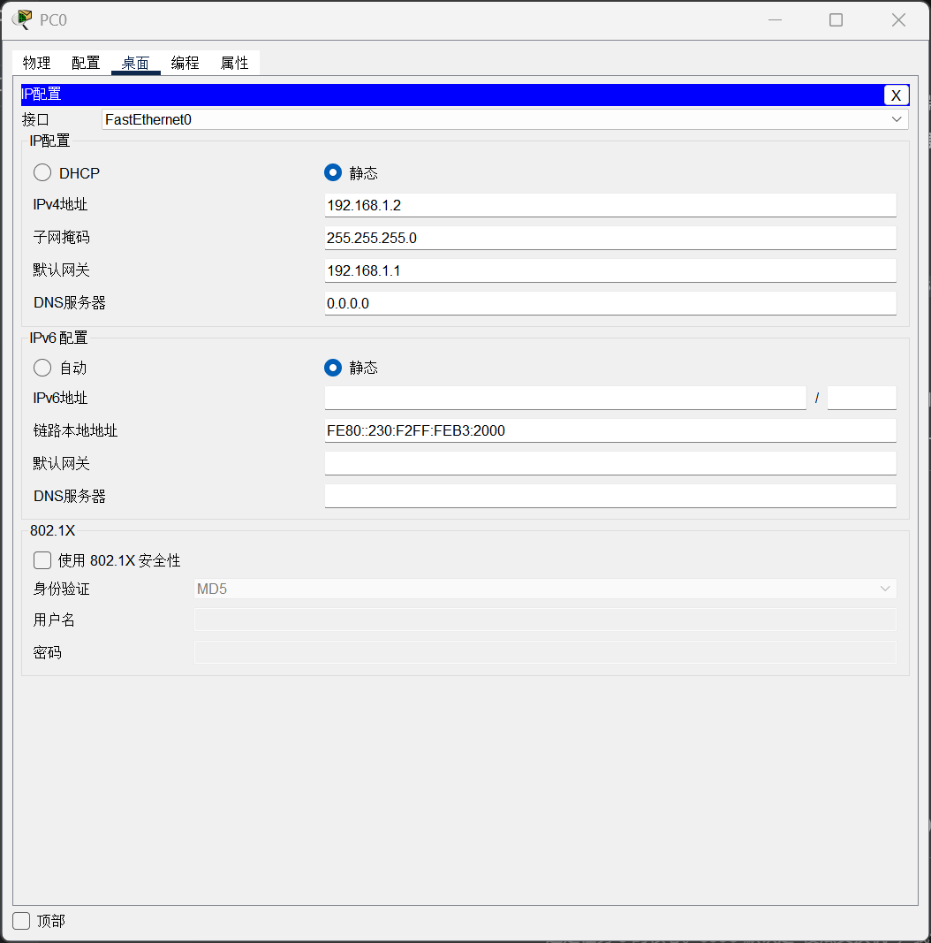
（2）. 右边的 PC1:
IP: 192.168.2.2
Subnet Mask: 255.255.255.0
Gateway: 192.168.2.1 (这是 R2 的网关地址)
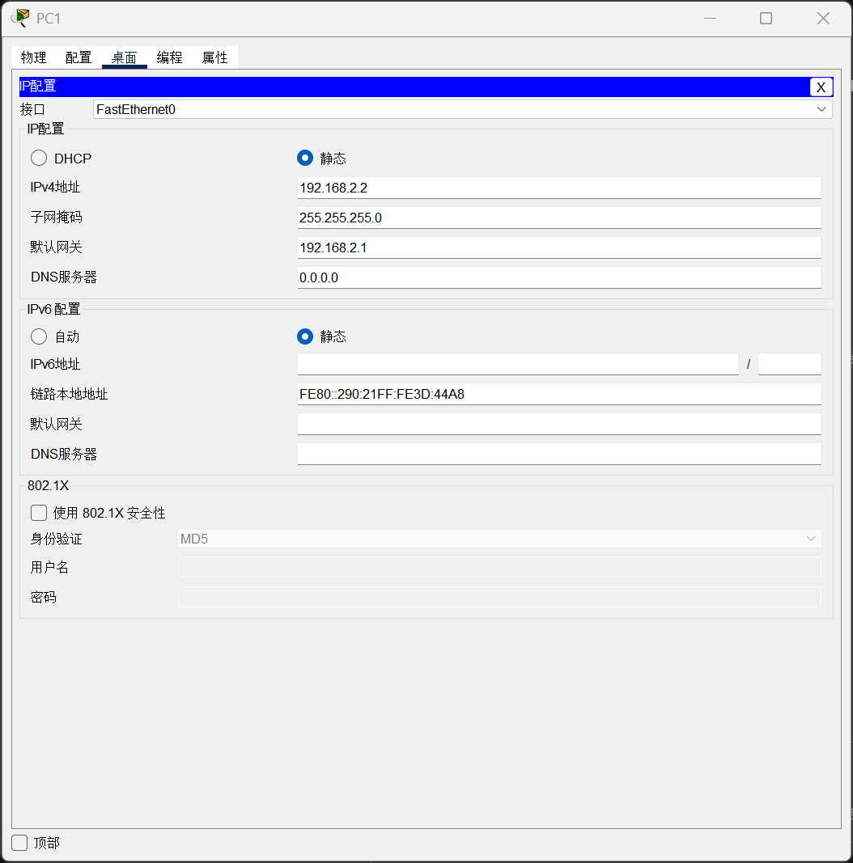
3.第三步：配置三层交换机
点击 3560 Switch -> CLI，输入 no，然后逐行输入：
enable
configure terminal
hostname S3560
! 1. 开启路由功能
ip routing
! 2. 创建 VLAN 并把端口划进去
vlan 10exit
vlan 20exit
! 把连接 PC 的 10号口 划入 VLAN 10
interface FastEthernet 0/10
switchport access vlan 10
no shutdown
exit
! 把连接 R1 的 20号口 划入 VLAN 20
interface FastEthernet 0/20
switchport access vlan 20
no shutdown
exit
! 3. 配置 VLAN 接口 IP (虚拟网关)
interface vlan 10
ip address 192.168.1.1 255.255.255.0
no shutdown
exit
interface vlan 20
ip address 192.168.3.1 255.255.255.0
no shutdown
exit
! 4. 配置 RIP 动态路由
router rip
version 2
no auto-summary
network 192.168.1.0 ! 宣告 VLAN 10 网段
network 192.168.3.0 ! 宣告 VLAN 20 网段
exit
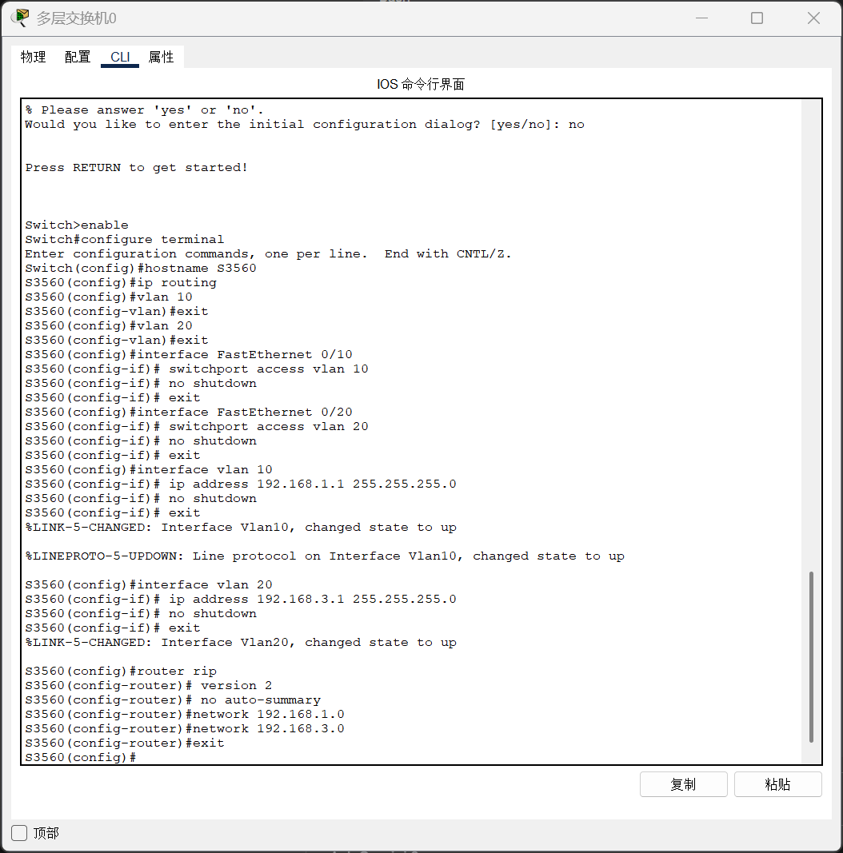
4.第四步：配置中间路由器 (R1)
点击 R1 (左边的路由器) -> CLI。
enable
configure terminal
hostname R1
! 配置连 3560 的接口
interface FastEthernet 0/0
ip address 192.168.3.2 255.255.255.0
no shutdown
exit
! 配置连 R2 的串口 (DCE端)
interface Serial 2/0
ip address 192.168.4.1 255.255.255.0
clock rate 64000 ! 这一头配时钟
no shutdown
exit
! 配置 RIP
router rip
version 2
no auto-summary
network 192.168.3.0 ! 左边连交换机的网段
network 192.168.4.0 ! 右边连 R2 的网段
exit
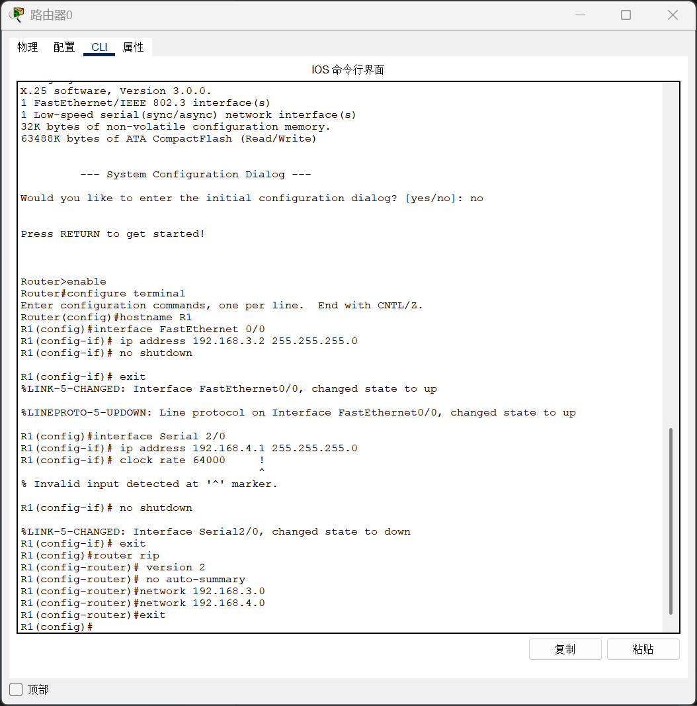
5.第五步：配置右边路由器 (R2)
点击 R2 (右边的路由器) -> CLI。
enable
configure terminal
hostname R2
! 配置连 PC1 的接口
interface FastEthernet 0/0
ip address 192.168.2.1 255.255.255.0
no shutdown
exit
! 配置连 R1 的串口
interface Serial 2/0
ip address 192.168.4.2 255.255.255.0
no shutdown
exit
! 配置 RIP
router rip
version 2
no auto-summary
network 192.168.4.0 ! 左边连 R1 的网段
network 192.168.2.0 ! 右边连 PC 的网段
exit
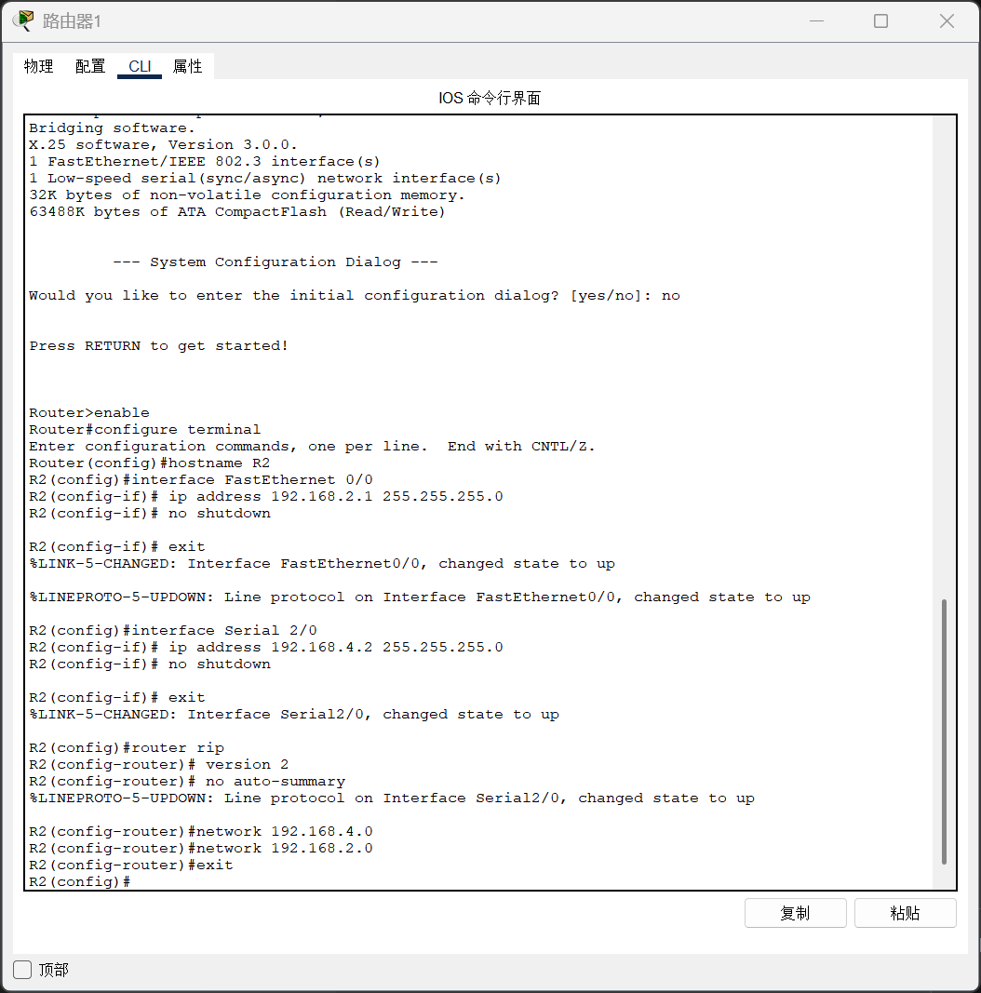
6.第六步：验证
打开 PC0 的 Command Prompt。
Ping 最远的电脑：
ping 192.168.2.2
Reply from...如图所示，说明 RIP 全网动态路由配置成功了。
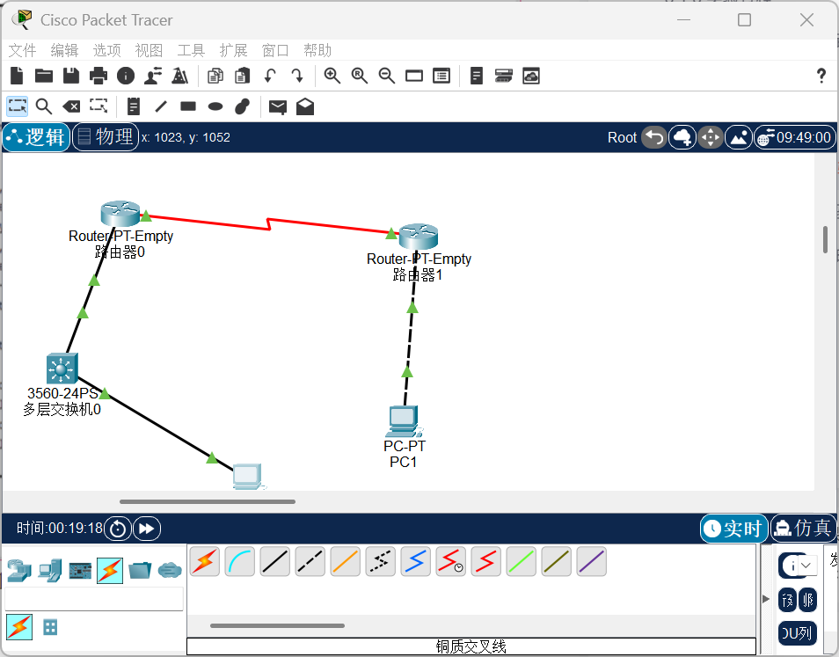
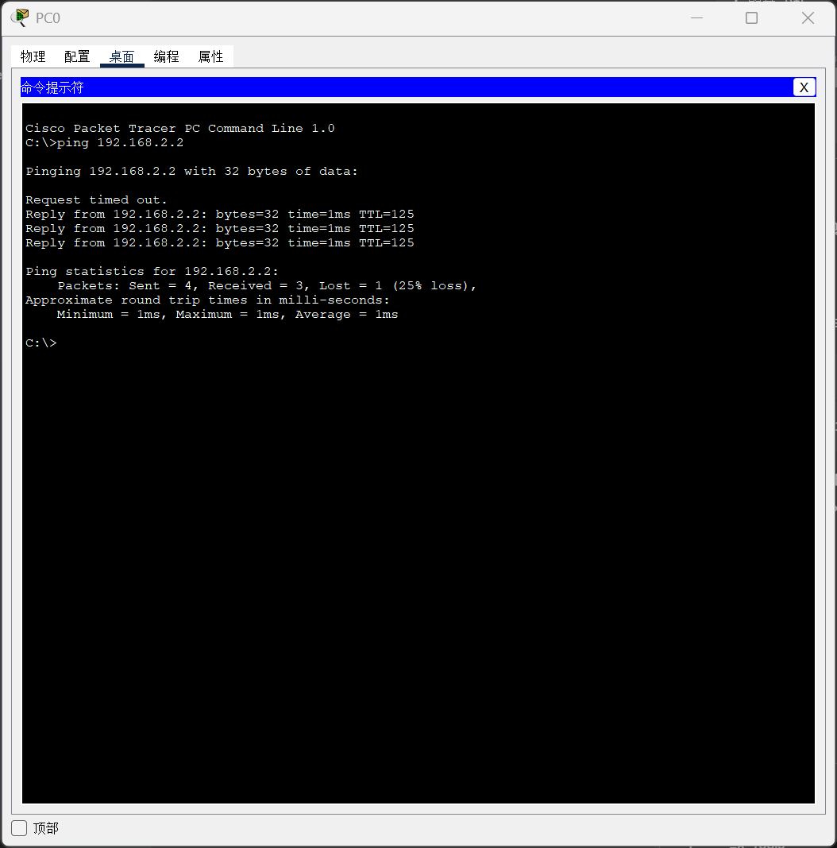
3.4 任务4：路由器OSPF路由协议配置
假设某公司通过一台三层交换机连到公司出口路由器R1上，路由器在和公司外的另一台路由器R2连接，三层交换机与R1间运行RIPV2路由协议，R1与R2间运行OSPF路由协议。现在要做适当的配置，实现公司内部与公司外部主机之间的相互通信。
实验步骤：
1.第一步：搭建拓扑图
拖出设备：交换机选 3560 24PS，路由器选 2 台 Router-PT，2台PC。
连接线缆：
左边区域 (PC0 <-> 三层交换机 3560):
连法：PC0 FastEthernet0 ——> 3560 FastEthernet0/10。
中间连接 (3560 <-> R1):
连法：3560 FastEthernet0/20 ——> R1 FastEthernet 0/0
路由器互联 (R1 <-> R2):
连法：R1 Serial 2/0——> R2 Serial 2/0。
右边区域 (R2 <-> PC1):
连法：R2 FastEthernet 0/0——> PC1 FastEthernet0。
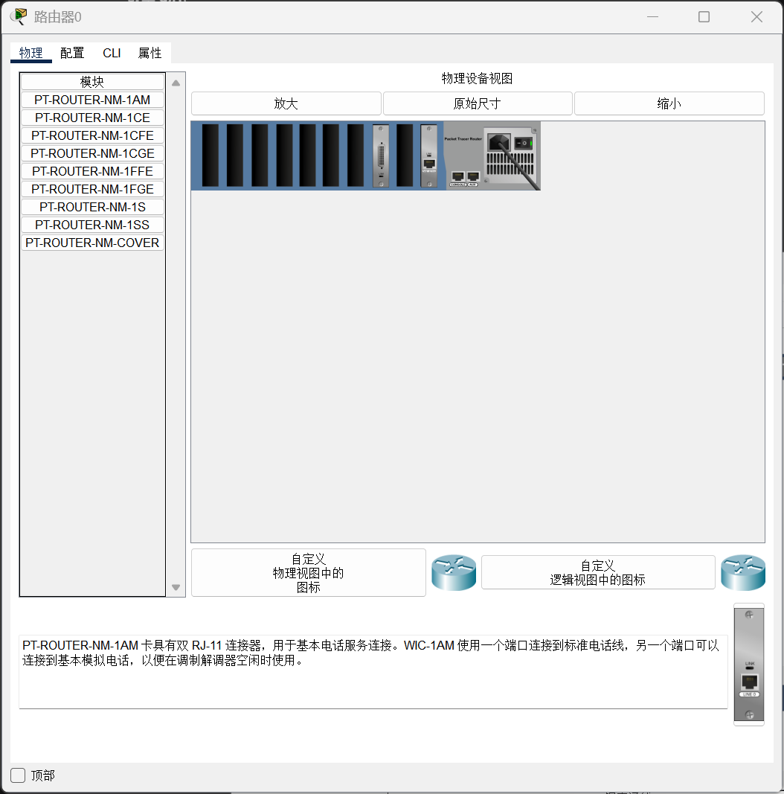
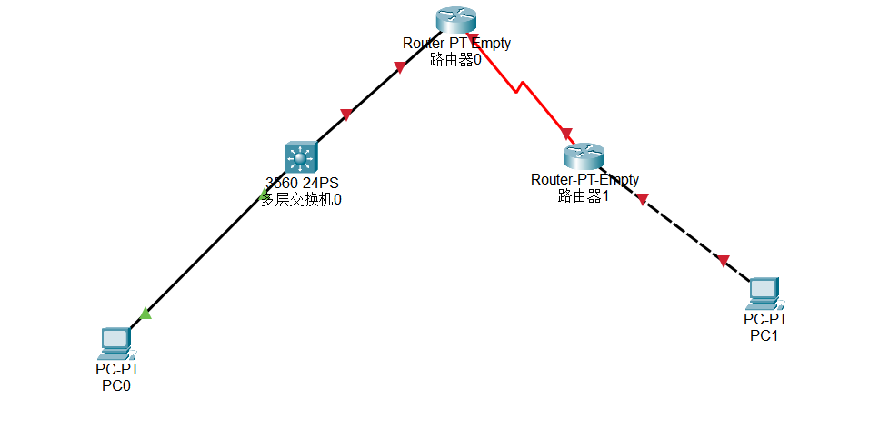

2.第二步：配置电脑 IP
（1）. 左边的 PC0:
IP: 192.168.1.2
Subnet Mask: 255.255.255.0
Gateway: 192.168.1.1 (这是 3560 上 VLAN 10 的地址)
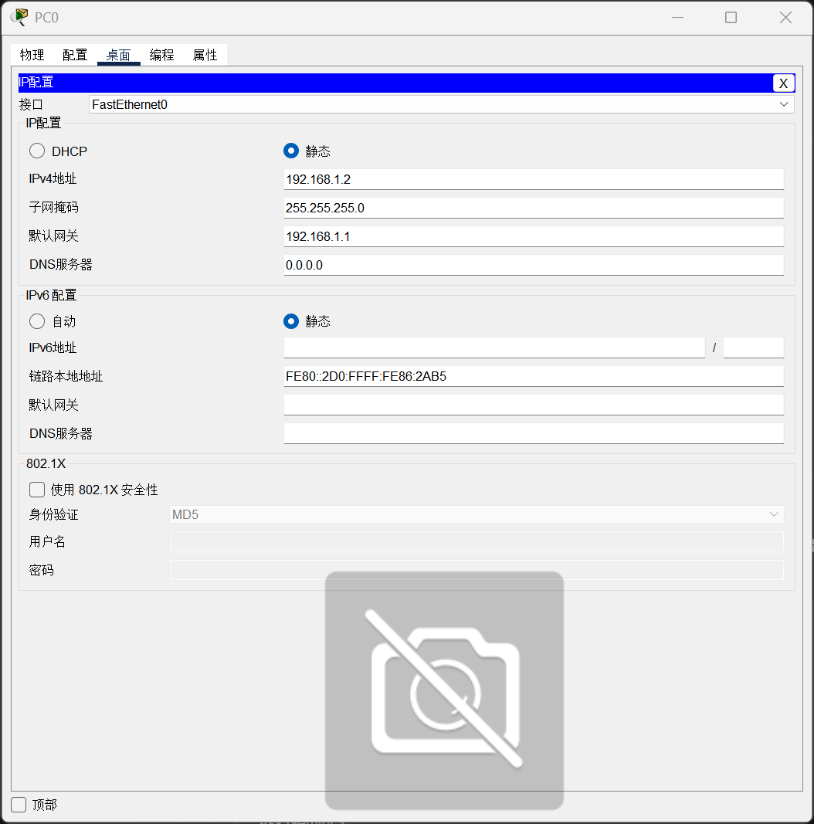
（2）. 右边的 PC1:
IP: 192.168.4.2
Subnet Mask: 255.255.255.0
Gateway: 192.168.4.1 (这是 R2 的网关地址)
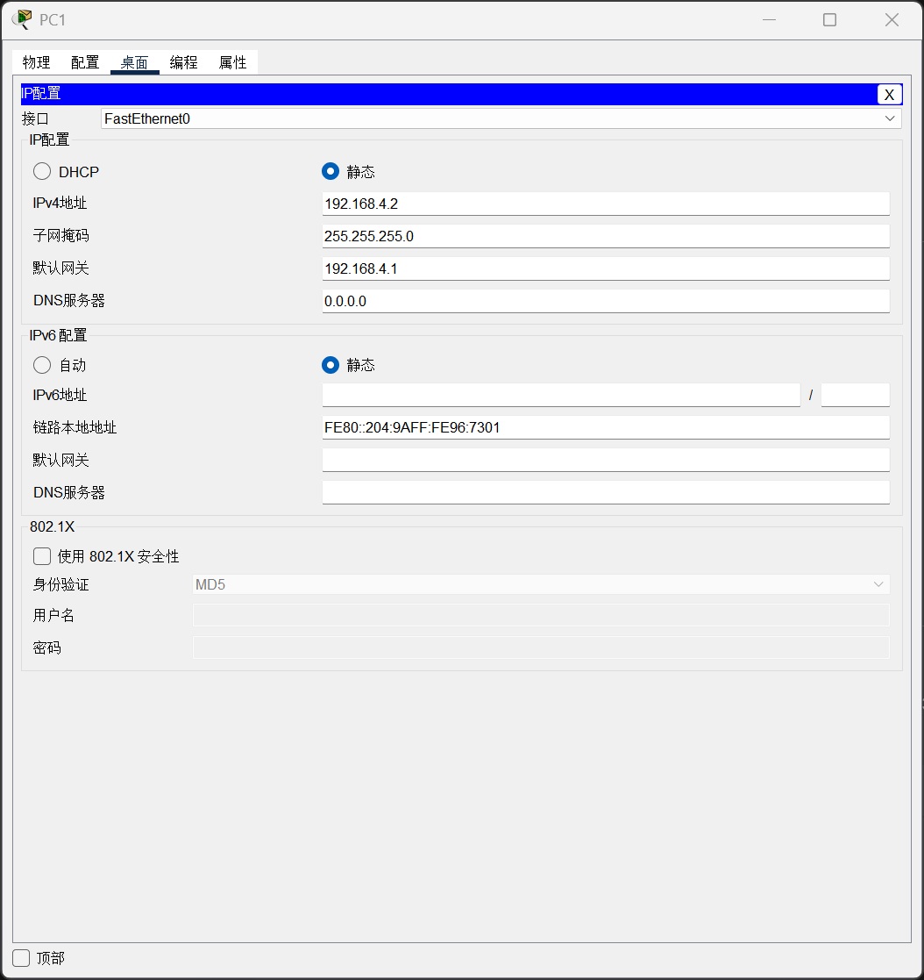
3.第三步：配置三层交换机
要开启路由，并加一条特殊指令防止迷路。 点击 3560 Switch -> CLI，输入 no，然后逐行输入：
enable
configure terminal
hostname S3560
! 1. 开启路由功能
ip routing
! 2. 创建 VLAN
vlan 10exit
vlan 20exit
! 3. 划分端口
interface FastEthernet 0/10
switchport access vlan 10
no shutdown
exit
interface FastEthernet 0/20
switchport access vlan 20
no shutdown
exit
! 4. 配置 VLAN IP (网关)
interface vlan 10
ip address 192.168.1.1 255.255.255.0
no shutdown
exit
interface vlan 20
ip address 192.168.2.1 255.255.255.0
no shutdown
exit
! 5. 配置 RIP 协议
router rip
version 2
no auto-summary
network 192.168.1.0
network 192.168.2.0
exit
ip route 0.0.0.0 0.0.0.0 192.168.2.2
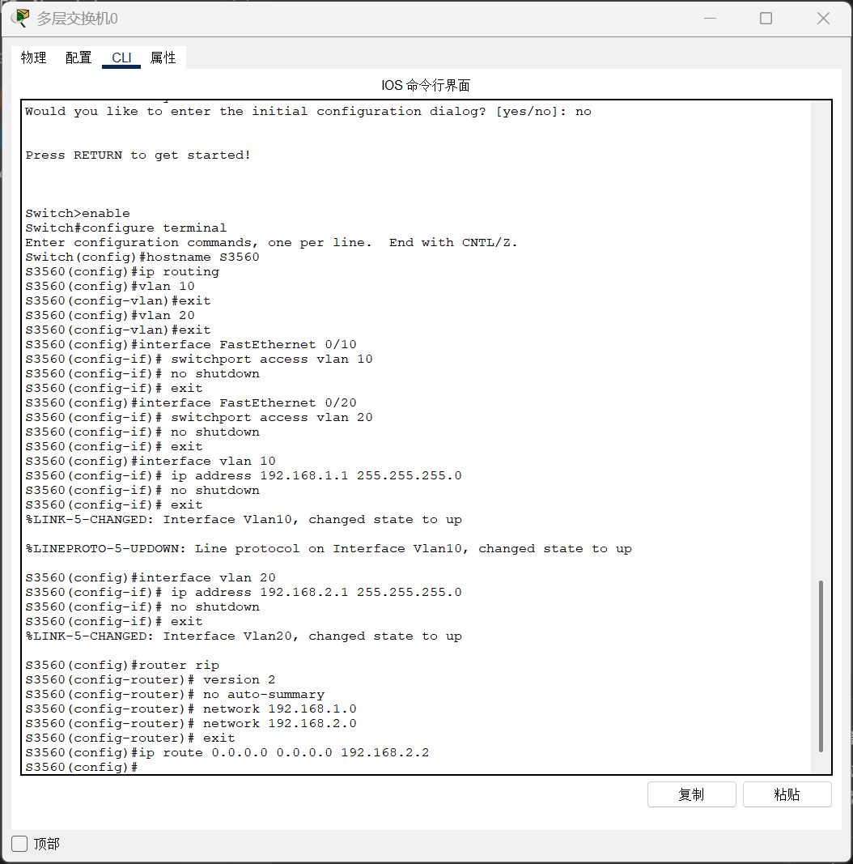
4.第四步：配置中间路由器 (R1)
enable
configure terminal
hostname R1
! 1. 配置左边接口 (连 3560)
interface FastEthernet 0/0
ip address 192.168.2.2 255.255.255.0
no shutdown
exit
! 2. 配置右边接口 (连 R2，DCE端)
interface Serial 2/0
ip address 192.168.3.1 255.255.255.0
clock rate 64000 ! 这一头配时钟
no shutdown
exit
! 3. 配置 RIP (并引入 OSPF)
router rip
version 2
no auto-summary
network 192.168.2.0 ! 只宣告左边网段
redistribute ospf 1 metric 2 ! 把 OSPF 翻译进 RIP
exit
! 4. 配置 OSPF (并引入 RIP)
router ospf 1
network 192.168.3.0 0.0.0.255 area 0 ! 只宣告右边网段
redistribute rip subnets ! 把 RIP 翻译进 OSPF
Exit
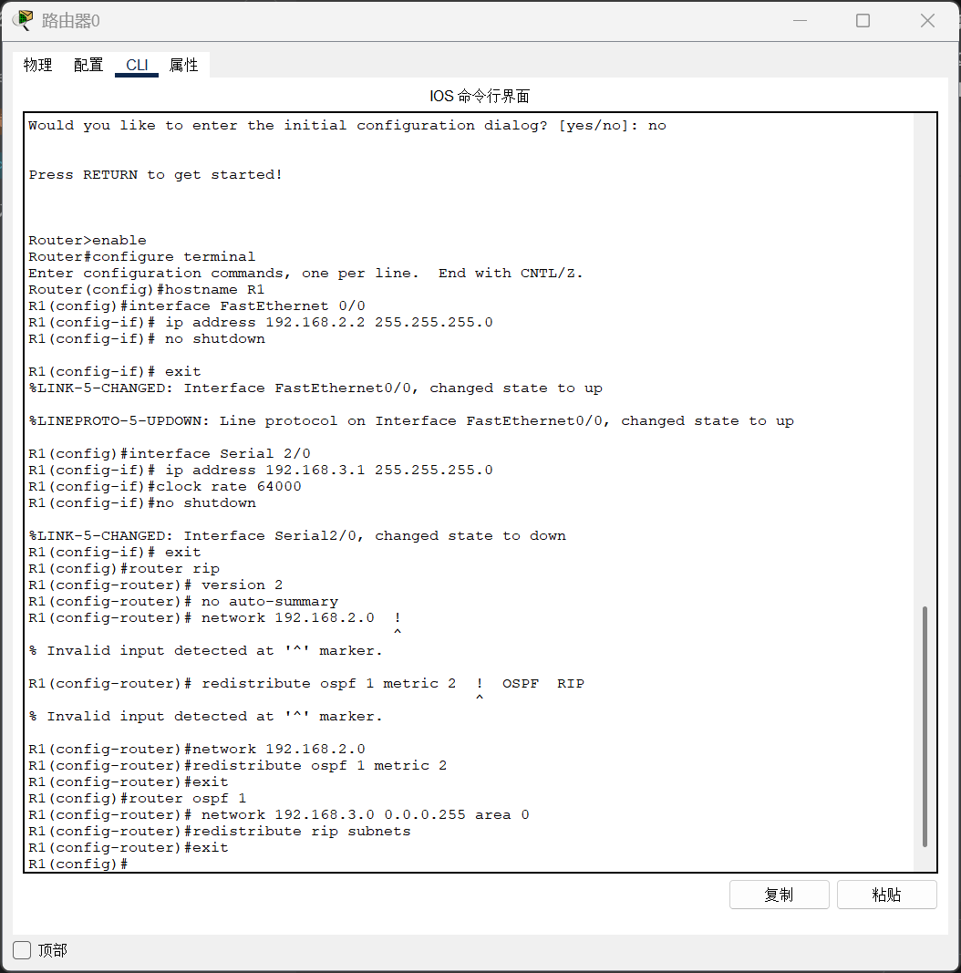
5.第五步：配置右边路由器 (R2)
enable
configure terminal
hostname R2
! 1. 配置左边接口 (连 R1)
interface Serial 2/0
ip address 192.168.3.2 255.255.255.0
no shutdown
exit
! 2. 配置右边接口 (连 PC1)
interface FastEthernet 0/0
ip address 192.168.4.1 255.255.255.0
no shutdown
exit
! 3. 配置 OSPF 协议
router ospf 1
! 注意 OSPF 使用反掩码 0.0.0.255
network 192.168.3.0 0.0.0.255 area 0
network 192.168.4.0 0.0.0.255 area 0
exit
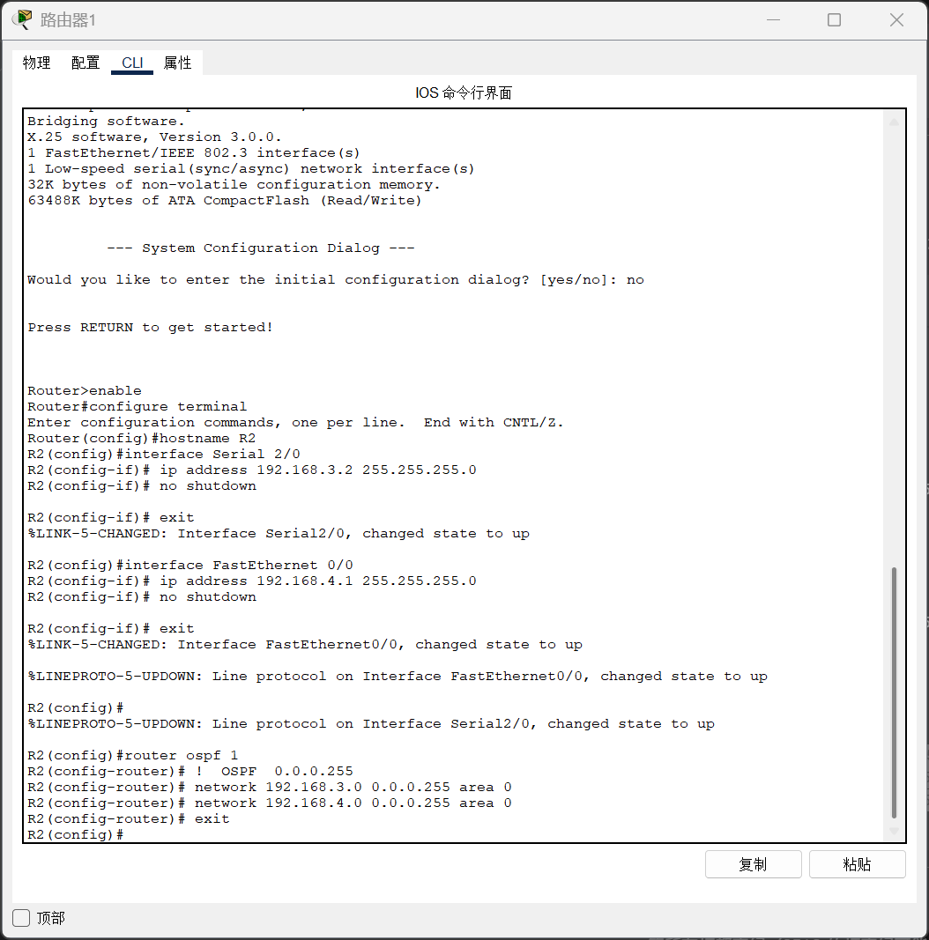
6.第六步：验证
打开 PC0 的 Command Prompt。 Ping 最远的电脑：
ping 192.168.4.2
Reply from...如图所示，说明路由重分布配置成功了。
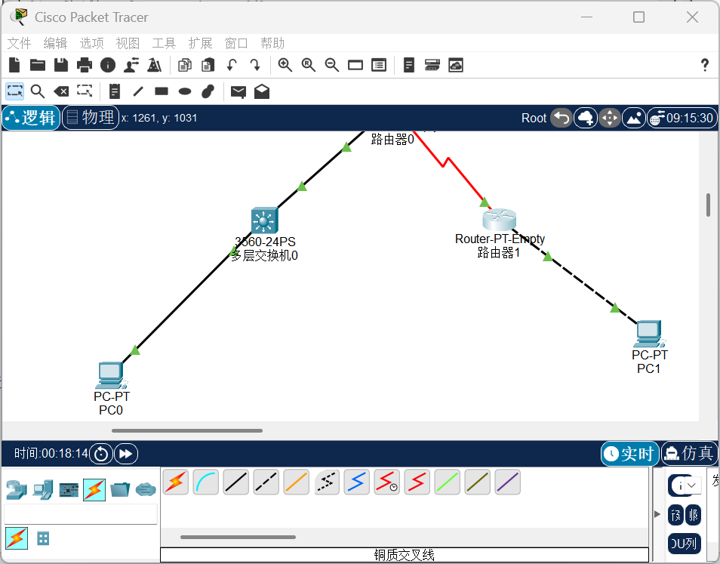
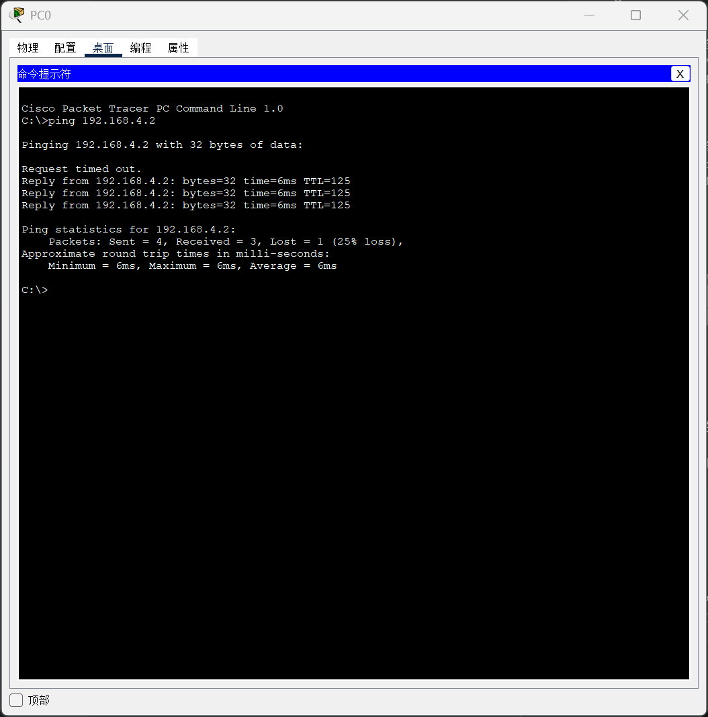

四、心得体会
1.关于任务1（远程登录配置）的心得： 在进行路由器 Telnet 远程登录实验时，我深刻理解了网络设备安全机制的重要性。最初我只配置了 VTY 密码，但发现无法远程进入特权模式，后来才明白必须先配置 enable secret（特权加密密码）才能赋予远程用户管理员权限 。这让我认识到分级权限管理是网络设备安全的基础。
2.关于任务2（静态路由配置）的心得： 静态路由的配置让我明白了数据包有去有回的通信原理。在实验中，我最初只配置了去程路由，导致 Ping 不通，通过排查发现路由表必须包含双向的路径信息 。此外，我还掌握了 DCE 和 DTE 端的区别，必须在 DCE 端（连接时钟图标的一端）配置 clock rate 时钟频率，否则物理链路无法连通 。
3.关于任务3（RIP动态路由与三层交换机）的心得： 在使用三层交换机（Switch_3560）时，我踩了一个典型的坑。三层交换机默认是二层工作模式，必须手动输入 ip routing 命令开启路由功能，否则 VLAN 间无法通信 。同时，我也学会了如何将 VLAN 虚拟接口（SVI）作为网关来连接 PC，这比传统的单臂路由更加高效和灵活。
4.关于任务4（OSPF与路由重分布）的心得： 这是本次课设中最难的部分。我学会了如何在同一个路由器（R1）上同时运行 RIP 和 OSPF 两种协议，并通过 redistribute 命令实现“语言互译” 。特别需要注意的是，RIP 引入外部路由时必须指定 metric（跳数），而 OSPF 使用的是反掩码（Wildcard Mask）而非子网掩码 ，这些细节稍有疏忽就会导致路由表学习失败。
5.关于 Packet Tracer 模拟器的实践总结： 通过这次课设，我熟悉了 Cisco Packet Tracer 的物理层模拟功能。例如在使用 Router-PT 空机箱时，必须先关闭电源，手动拖入以太网模块（NM-1CFE）和串口模块（NM-1S），然后再开机 。这种拟真的操作大大增强了我对路由器硬件结构的直观认识，也培养了我通过 show ip route 和 ping 命令进行网络故障排查的能力 。
6. 关于 Packet Tracer 软件使用与 CLI 命令体系的进阶体会：
实验初期，由于是第一次接触 Packet Tracer 软件，对界面和操作相对陌生，导致进展一度比较缓慢。但通过跟随教学视频一步步操作，并查阅指导手册中对应的章节，我逐渐掌握了设备连线、模块添加及基础配置的方法。
为了不只是机械地抄代码，而是真正理解每一行命令的含义，我查阅了相关资料，重点梳理了 Cisco IOS 系统的几种核心配置模式。我认识到，在错误的模式下输入命令是无效的（例如不能在用户模式下配 IP）。结合本次实验，我将常用的配置模式总结如下表，这极大地提高了我的配置效率：
配置模式名称 | 提示符样式 (以 Router 为例) | 进入该模式的典型命令 | 说明
用户模式 (User Exec) | Router> | (开机默认进入) / disable | 权限最低，仅能查看极少信息，无法配置。
特权模式 (Privileged Exec) | Router# | enable (简写: en) | 最高权限，可查看所有配置(show)、保存(write)、重启(reload)等。
全局配置模式 (Global Config) | Router(config)# | configure terminal (简写: conf t) | 修改主机名、创建 VLAN 等全局设置的入口。
接口配置模式 (Interface Config) | Router(config-if)# | interface fa0/0 (或 int s2/0) | 最常用。用于配置 IP 地址、开启端口(no shutdown)等。
路由配置模式 (Router Config) | Router(config-router)# | router rip / router ospf 1 | 用于配置动态路由协议、宣告网段(network)等。
线路配置模式 (Line Config) | Router(config-line)# | line vty 0 4 / line console 0 | 用于配置 Telnet 远程登录密码或 Console 口密码。

